Организационная структура Вооруженных сил РФ (ВС РФ)
Поддержка обороноспособности в каждой стране обеспечивается Вооружёнными силами. Для чёткого и своевременного выполнения законных обязанностей, военной организацией в нашей стране сформирована структура Вооруженных Сил РФ.
Вооружённые силы создавались, чтобы защищать свои национальные интересы на мировом пространстве, локализовывать военные угрозы из вне.
ВС РФ привлекаются и к мероприятиям, главным образом к ним не относящимся, например:
- вместе с полицией противоборствовать ОПГ;
- сохранять общую безопасность стран СНГ;
- к проведению миротворческих миссий.
Наши Вооружённые силы образовывают: органы центрального военного управления, объединения, соединения, воинские части, организации при войсках.

Состав и структура ВС РФ в 2019 году

Вооружённые силы нашего государства имеют дату своего образования 07 мая 1992 года.
Верховный главнокомандующий — Президент Российской Федерации.
В соответствии со своими обязанностями по Конституции Верховный главнокомандующий ВС РФ занимается управлением механизма по поддержанию Вооруженных сил в боеспособном виде, чтобы нейтрализовать угрозы нацбезопасности. Обеспечивается подготовка к предотвращению вероятных атак в будущем.
Центральные органы управления: Минобороны, Генштаб, управления, имеющие свои функции, с подчинением соответствующим заместителям Министра обороны или самому Министру обороны. К центральным органам управления относятся Главкомы видов ВС.

Структура и состав видов и родов Армии России
Организация ВС РФ представляет собой 3 вида войск России, 3 отдельных рода войск, Тыл, а также Службу расквартирования, не представляющую как вид ВС.
Структура Российских Вооруженных сил создавалась руководствуясь ещё и территориальной принадлежностью.
Территориально деление нашей станы представляет собой 4 военных округа:
- западный военный округ — ЗВО,
- восточный военный округ — ВВО,
- центральный военный округ — ЦВО,
- южный военный округ — ЮВО.

Структура видов Вооруженных сил РФ
В Российской Федерации законодательно предусмотрено три вида Вооружённых сил по сферам действия на суше, на воде и в воздухе:
- Сухопутные войска
- Военно-Морской Флот
- Воздушно-Космические силы

Сухопутные войска
У сухопутных войск сейчас наибольшая численность военнослужащих среди видов ВС РФ. Первостепенная область действий — выполнение наступательной активности, в виде ликвидации противоборствующей стороны, с дальнейшим освобождением и сохранением позиций, отпор атакующим большим десантным соединениям. Ведение артиллерийско-ракетного огня на расстоянии значительной углублённости.
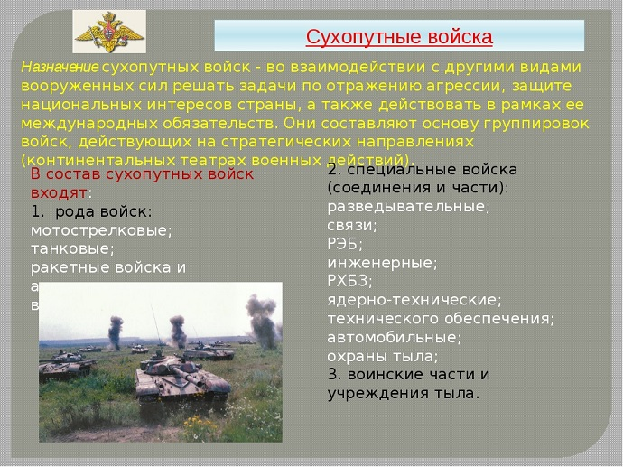
В сухопутные войска включены рода войск, готовые решать задачи на индивидуальной или групповой основе:
Мотострелковые войска
Мотострелковые войска — располагающие наибольшей численностью среди родов войск, относящихся к Сухопутным войскам.
В техническом вооружении мотострелковые войска в данный момент укомплектованы БТРами и БМП, и в состоянии поддерживать максимально быстрое передвижение пехотных групп. Возможно, также включение в дополнение к мотострелковым войскам: танковых, артиллерийских и прочих подразделений. С участием танковых соединений способны к решению определённых задач: во время обороны — удерживание занятых местностей, отражение атак противоборствующей стороны, и уничтожение атакующих групп.
В наступательных прорывах (контрнаступательных) — преодоление (прорыв) обороняемых рубежей, разгром противоборствующих частей, захват нужных высот, преследование отступающих. Возможно развёртывание встречных боёв вместе с морскими и тактическими воздушно-десантными группами.
Танковые войска
Танковые войска — играют роль главенствующей мощи удара, которым присуща повышенная проходимость, манёвренность. Они устойчивы при применённом ядерном и оружии массового уничтожения. Благодаря своему техоснащению танковые войска способны выполнять прорыв, развивать успешный ход событий сражения, что и есть их основные задачи.
Часто способны выполнять задания с привлечением мотострелковых частей. В оборонительных обязанностях — подстраховывают мотострелковые группы при парировании наступательных движений атакующей стороны и выполняют контратакующие манёвры. Броне-танковые войска (БТВ) могут пополняться: артиллерией, мотострелками, ракетными установками.
Ракетные войска и артиллерия
Их первостепенная цель — нанести ядерно-огневой удар противостоящей стороне. Оснащены реактивной и ствольной артиллерией. Ракетно-артиллерийские войска вооружены гаубичной, реактивной, противотанковой артиллерией, миномётами.
Целевые предназначения:
- в подавлении огнём противоборствующих группировок;
- нейтрализации их ядерных средств атаки, живой силы, специализированной и военной техники;
- в выполнении дезорганизационных мер к противоборствующей стороне.
Войска противовоздушной обороны ПВО
Войска противовоздушной обороны — обязаны прикрывать свои части от вражеских атак с воздуха, при осуществлении операций общевойскового характера, проведении маршей.
Главенствующими задачами их являются:
- регулярные боевые дежурства, при противовоздушной обороне;
- выявление атак с воздуха и уведомление своих защищаемых частей;
- нейтрализация атак во время вылета;
- выполнение противоракетной защиты в месте сражений.
Организация данных войск представляет собой: органы по военуправлению, командные штабы, зенитно-ракетные (ракетно-артиллерийские) и радиотехнические подразделения.
Разведывательные, воинские соединения и части — это спецвойска с задачами широкого круга. Их цель — предоставление командному штабу сведений о движениях противоборствующей стороны, особенностях прилегающих территорий, погодных условий. Это необходимо для принятия руководством предельно взвешенного решения и предотвращения неожиданных прорывов противоборствующей стороны.
В разведывательных действиях заняты общевойсковые соединения, специальные войска.
Попутно с общевойсковыми операциями данные соединения и части призваны к выполнению определенных задач:
- раскрытие намерений противоборствующей стороны о предстоящей атаке и предотвращение такой внезапности;
- определение количества в подразделениях противоборствующей стороны и схемы его руководства;
- обнаружение целевых точек для ликвидации.
Инженерные войска
Инженерные войска — спецвойска, выполняющие более сложные задачи в инженерном обеспечении, которое требуются общевойсковым операциям. В данных войсковых формированиях необходима специализированная подготовка, владение вооружением инженерного характера.
Попутно с общими войсковыми заданиями ИВ подготовлены к решению определённых задач:
- проводить инженерную разведку прилегающих территорий;
- работы по возведению укрытий и построек для передовых и вспомогательных формирований;
- работы по устройству заграждающих преград, минирование;
- действия по разминированию местности;
- поддержание в работоспособном состоянии войсковых дорог;
- устройство и поддержание водной переправы;
- снабжение чистой водой;
- выполнение маскировки.
РХБЗ -войска радиационной, химической и биологической защиты
Войска радиационной, химической и биологической защиты — исходя из своего названия, в предназначении данных войск весьма ответственные работы на уменьшение воздействия в боевых условиях радиоактивного, химического и биологического заражения.
Первейшие задачи данных войск следующие:
- действия по выявлению степени заражения;
- защитные действия для других боевых частей;
- маскировочные действия;
- нейтрализация заражений.
Войска связи
Войска связи — спецвойска ведут работы для размещения систем связи для руководства войсками. В компетенции находится сопровождение автоматизированных систем и средств командных точек.

Воздушно-космические силы
Это новейший вид ВС РФ, имеющий в своём составе Военно-воздушные силы (ВВС) и Войска воздушно-космической обороны (ВВКО).
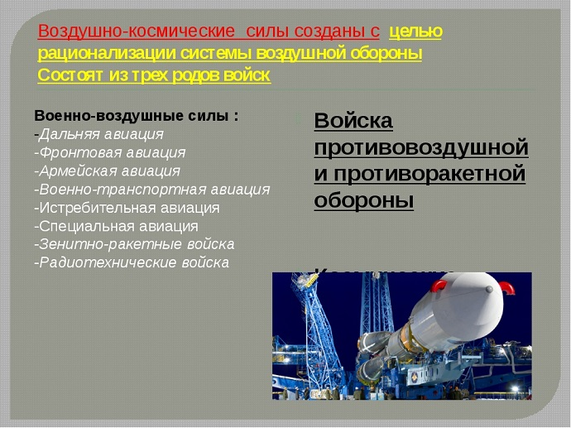
ВКС составляют:
Военно-воздушные силы, представляющие род войск, своими предназначениями имеющие:
- противостояние атакам с воздуха;
- ликвидация противоборствующих сил с помощью обычных или ядерных средств атаки;
- авиаобеспечение армии.
Космические войска призваны к выполнению широкого круга обязанностей:
- занимаются наблюдением за угрозами из сектора космоса и их отражением;
- запускают космические аппараты;
- занимаются слежением за спутниками;
- занимаются контролем и сохранением боеспособности спутников.

Военно-Морской флот
Этот вид Вооруженных сил РФ выполняет защитные функции нашего государства в морской и океанской зонах.
Флот способен выполнять ядерные удары по вражеским сухопутным и морским позициям, сопровождать мирные суда, оказывать содействие сухопутным операциям, производить десантирование.
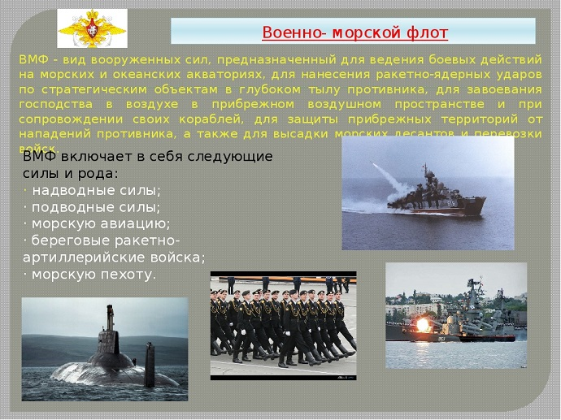
В ВМФ входят:
Надводные силы занимаются прикрытием подводных судов, транспортировкой десанта, его страхованием, кроме того минированием и разминированием.
Подводные силы обладают атомными стратегическими и многоцелевыми подводными судами. К задачам их относятся:
- уничтожение военных точек противоборствующей стороны на земле;
- ликвидация судов подводного и надводного предназначения;
- разведывательные действия;
- высадка спецгрупп на вражескую территорию;
- минирование.
Морская авиация
Этому роду войск предназначается:
- поиск и ликвидация вражеских военных морских объектов (конвои, судна, базы);
- защита своих судов от воздушной угрозы;
- ликвидация противоборствующих воздушных судов;
- разведывательные действия;
- указание верного направления для своих передовых частей.
Береговые войска ВМФ РФ
Области их действия:
- занимаются прикрытием своих подразделений и населения на прибережной местности;
- защищают военно-морские базы;
- занимаются десантированием;
- совместными операциями с сухопутными подразделениями в противодействии десантным группам противостоящей стороны;
- занимаются ликвидацией судов, катеров, транспортных объектов противника.

Структура Вооруженных сил РФ рода войск
Также кроме видов войск в Армии России существуют рода войск и их структура будет представлена ниже.
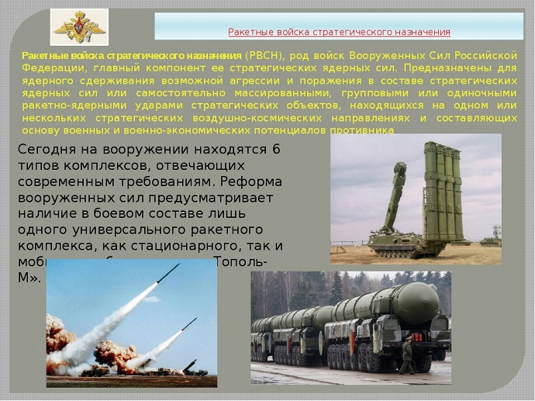

Ракетные войска стратегического назначения РВСН
Ракетные войска стратегического назначения — включены в сухопутные стратегические ядерные силы (СЯС), поддерживающие боевую готовность на постоянной основе.
Обязанности в предотвращении вероятной ядерной атаки и нанесение ядерных атак по противоборствующей стороне.

Воздушно-десантные войска ВДВ
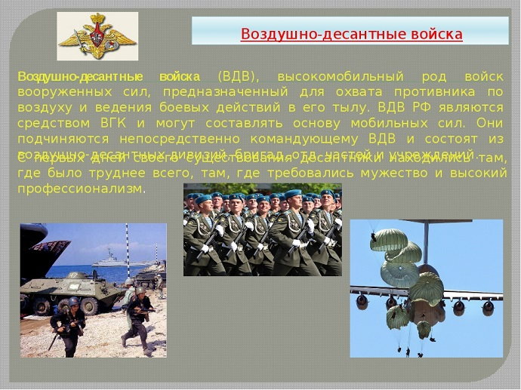
Воздушно-десантные войска — отнесены к резерву Верховного Главнокомандующего . Совершают охват противоборствующих сил с воздуха и реализацию боевых рейдов на тыловой вражеской территории, нейтрализацию десанта и прочих группировок противника.
Войска тыла
Тыл — занимается снабжением армии, сохраняя достойную жизнедеятельность. Задачи мирного времени не могут носить учебный характер, потому что при мирном и военном времени нужна полноценная обеспеченность войск. Имеется в виду доставка продуктов, медобеспечение, одежда, обувь, технические приспособления, боеприпасы.

